Miércoles
26
de julio

2° Secundaria
Lengua Materna

¿Qué tal si agregamos esto a tu reglamento?

Aprendizaje Esperado: comparte la lectura de textos propios en eventos escolares.

Énfasis: retroalimentar la escritura de reglamentos de diversas actividades deportivas.

¿Qué vamos a aprender?

En esta sesión trabajarás la retroalimentación de la escritura de reglamentos de diversas actividades deportivas. Con esto, se hace referencia a revisar versiones de reglamentos deportivos elaborados en clase y retroalimentar su estructura considerando los elementos y las características generales que los conforman para su adecuada comprensión y su puesta en práctica.

Los materiales que vas a necesitar para esta sesión son: tu cuaderno y lápiz o bolígrafo para que puedas tomar notas. Asimismo, ten a la mano tu libro de texto.

¿Qué vamos a hacer?

Para iniciar, revisa la siguiente ejemplificación, en donde un compañero tuyo llamado Octavio, estaba conversando con su profesor Adrián sobre su deporte favorito. Pero se ve interrumpido por mensajes que le llegaron a su celular por parte de otros de sus compañeros y compañeras que le enviaron los reglamentos deportivos que elaboraron para que él junto con el profesor Adrián, realicen una revisión y así puedan brindarles una retroalimentación.

Por ejemplo, revisa el reglamento que envió Carlos Miguel, en el siguiente video.

- Video 01. Reglamento Futbol. (Del minuto 3:02 al 4:11)

https://youtu.be/baPrRtFfgpo

Después de haber revisado el video. ¿Qué te pareció el reglamento?, ¿cuáles son sus áreas de mejora?, o ¿qué elementos consideras que le hicieron falta?

Si aún no puedes responder estas preguntas, no te preocupes. Antes de dar una retroalimentación a Carlos Miguel, ¿te parece si ves lo que se debe considerar para elaborar un reglamento?

Para ello revisa el siguiente video.

- El valor de los reglamentos para regular la vida social. (Del minuto 4:42 al 5:15)

https://youtu.be/baPrRtFfgpo

Como ves redactar un reglamento deportivo es todo un reto. Así es, la redacción del contenido te dejará más clara su función, a quién va dirigido y el porqué de su existir, en cuanto a su estructura, te permitirá identificar cómo está conformado.
Ahora revisarás la retroalimentación de otra de tus compañeras llamada Iridia, en el siguiente video.

- Video 02. Comentario Alumna Reglamento. (Del minuto 5:44 al 6:28)

https://youtu.be/baPrRtFfgpo

El profesor Adrián dice que la retroalimentación le parece completa, pues contempla los aspectos principales que se mencionaron en la cápsula. Algo que le llamó la atención fue lo que dijo sobre que las sanciones no aparecen como tal en un apartado o capítulo, sino que forman parte de las reglas y dentro de sus recomendaciones.

También menciona que ahora que lo piensa, cuando Carlos presentó su reglamento, dijo que estaba escrito para su escuela. Por las características del juego, el alumno redactó dentro de las reglas, las sanciones para que éstas quedaran más claras, pero en otros reglamentos se pueden encontrar en un apartado específico para hablar de éstas.

Así que, sería bueno delimitar a qué escuela o escuelas contempla, pues hay que recordar que no todas las instituciones presentan el mismo contexto o sus instalaciones no se adaptan a lo requerido.

Pero ¿qué más debieron tomar en cuenta las y los alumnos?

Las reglas describen situaciones o acciones que suceden durante la práctica del deporte, y para que sean claras es muy importante el uso adecuado de los verbos, de vocabulario propio de la actividad, de siglas y, claro, de la puntuación.

Octavio comenta que, por ejemplo, en una ocasión, durante un partido de basquetbol, un jugador comenzó a correr con el balón con ambas manos y luego encestó. Como él no sabía nada del reglamento, no entendió cuando sus compañeros se comenzaron a enojar y a reclamar que había una falta.

El profesor Adrián dice, que él no sabe mucho de basquetbol, pero sí que una de sus reglas es que ningún jugador puede correr sujetando el balón con ambas manos y sin botarlo en el piso.
Ahora, revisarás la forma correcta de redactar un reglamento.

Primeramente, se pueden usar verbos en infinitivo, participio, presente, futuro o en imperativo; palabras acordes al deporte; el uso de siglas cuando se hace referencia a instituciones relacionadas con el mismo, y el uso de signos de puntuación que dan sentido al mensaje y al contenido. Estos son aspectos fundamentales.

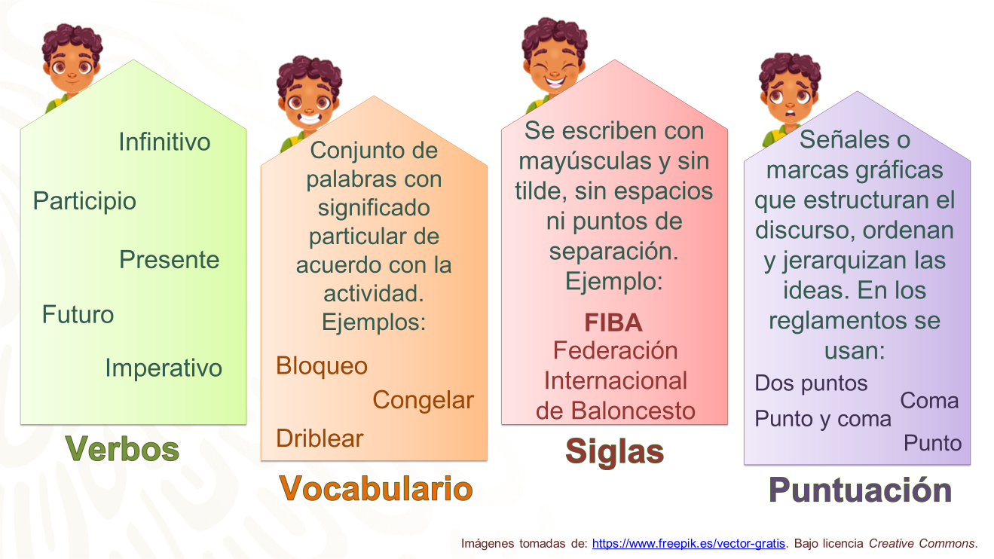

A continuación, se te invita a que revises el reglamento de otra de tus compañeras llamada Frida en el siguiente video. No olvides observar si cumple con lo antes mencionado.

- Video 03. Reglamento Encestar en el Aula. (Del minuto 9:05 al 10:00)

https://youtu.be/baPrRtFfgpo

- ¿A primera vista que fue lo que observaste?
- ¿Cumplió con el uso de modos verbales acordes al reglamento?
- ¿Hay siglas?
- ¿Qué palabras específicas se utilizan para esta actividad?
- ¿El uso de la puntuación es adecuado? ¿Por qué?

Como observaste, este reglamento es de una actividad propuesta por la propia alumna, es decir, que no es de un deporte reconocido o jugado de manera cotidiana.

Así es, la alumna Frida vive en Veracruz, y compartió esta actividad que inventó.

Es por eso, por lo que se detectó que el uso de siglas no es necesario, pues no hay asociaciones o federaciones de encesta en el aula todavía. También se pudo notar que el uso de los modos verbales es claro y acertado, observa:

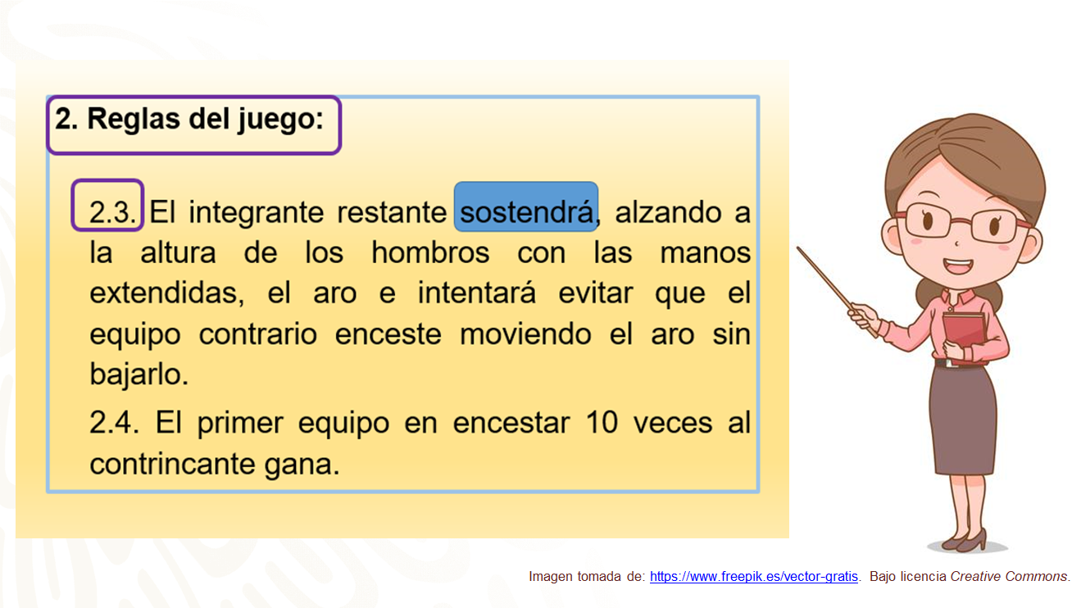

Puedes notar que sostendrá e intentará se presentan en futuro y describen las acciones que se realizarán en este deporte. Además, el uso de la puntuación es el adecuado, pues utiliza los dos puntos en cada uno de los apartados para introducir el contenido. También las comas y puntos cumplen su función, dejando más clara la regla.

Octavio dice que él recuerda haber escuchado que se mencionó al principio, algo sobre viñetas, numeraciones y que inició diciendo la fecha en que entraría en vigor y le pregunta al profesor Adrián, si ¿esto también se considera importante en la redacción de un reglamento?

El profesor Adrián responde que un reglamento, aparte de contenido, también presenta una estructura, la cual ayuda a identificar más fácilmente la información del documento.
Para comprender más sobre esta información, se te invita a ver el siguiente video.

- Video 04. Estructura de un Reglamento. (Del minuto 12:07 al 13:17)

https://youtu.be/baPrRtFfgpo

Ahora, comprenderás que, con estas características gráficas, es más fácil encontrar la información, por ejemplo, los títulos o los apartados, además de que te ayudan a organizar visualmente el contenido.

Así es, dentro de la estructura del reglamento se encuentran las marcas gráficas, además de considerar las secciones, capítulos y los artículos que lo contienen.

Si tu redactas un reglamento deportivo, debes tomar en cuenta a quién va dirigido, el uso de los verbos, las palabras clave del deporte, el uso de siglas si lo amerita, el uso correcto de signos de puntuación, la distribución visual y seguir una estructura que facilite su comprensión.

Con lo anterior, ya va quedado más claro, y para ver si esto se ha puesto en práctica, se te invita a que revises el reglamento que elaboró el alumno Ángel sobre el baloncesto.

- Video 05. Reglamento Baloncesto. (Del minuto 14:20 al 14:59)

https://youtu.be/baPrRtFfgpo

Como puedes ver en el video, este reglamento está más completo.

Pero, para que queden por escrito las observaciones encontradas, se te invita a que realices la siguiente actividad.

Retomando los videos que compartieron tus compañeros sobre sus reglamentos, llena el siguiente cuadro en el que se analizarán aspectos de contenido y estructura.

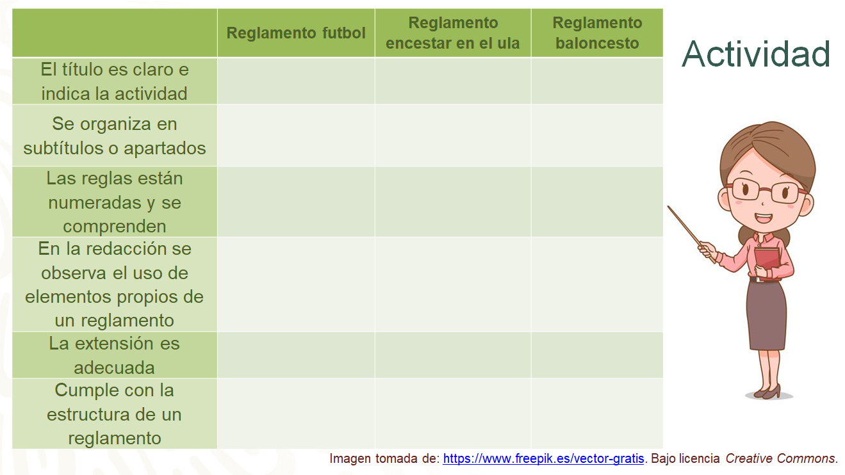

Después de haber realizado tu actividad, compara tus resultados, con los que se presentan a continuación.

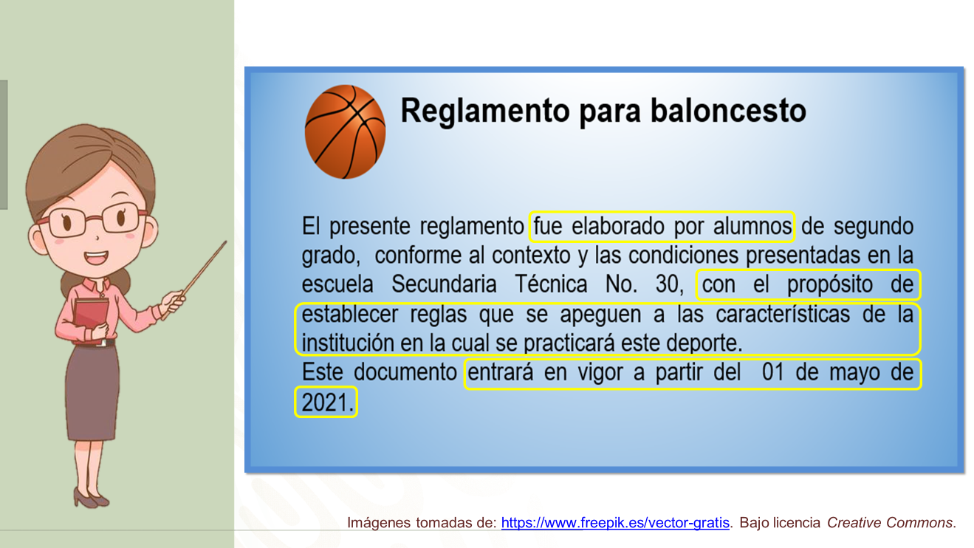

Tomando en cuenta los puntos anteriores, se considera que el reglamento del baloncesto, tiene una presentación que logra indicar su propósito y a quién va dirigido, además la fecha en que entrará en vigor.

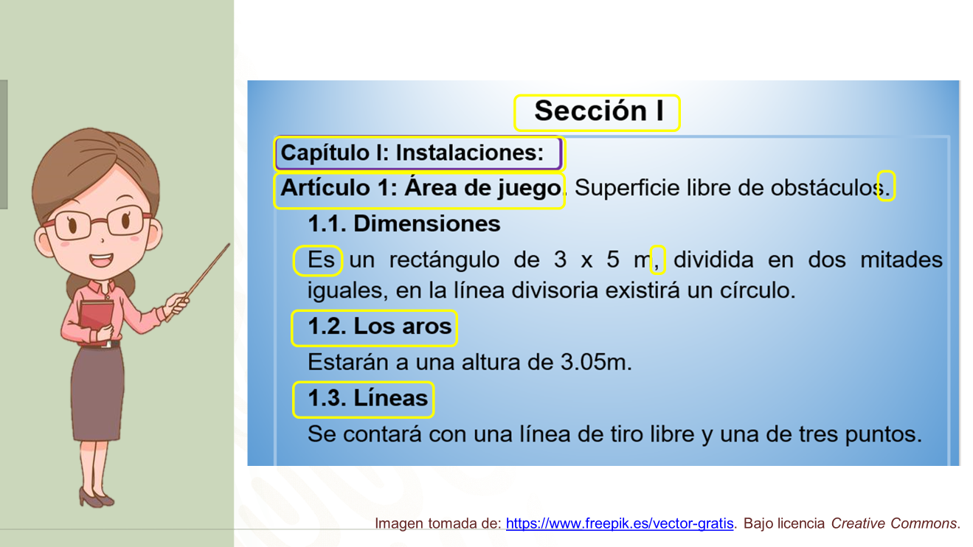

También indica secciones, especifica capítulos y, dentro de ellos, las reglas que los conforman; de igual forma se observan sangrías para cada uno de los aspectos que pertenecen a la regla. En cuanto a redacción, las reglas son claras y se usan modos verbales en presente y futuro, así como un adecuado uso de la puntuación.

Ahora, para que tú puedas mejorar tus propios escritos, observa lo que dice la profesora Érika Serrano Beltrán, quien te brindará unos consejos para tu redacción.

- Video 06. Tips profesora Érika Serrano. (Del minuto 16:34 al 18:46)

https://youtu.be/baPrRtFfgpo

Como puedes observar, son sumamente útiles las recomendaciones que te dio la profesora Érika Serrano. Seguramente lo revisado hasta el momento y sus aportes te serán de mucha utilidad para retroalimentar los trabajos, así como para la retroalimentación que está realizando el profesor Adrián y Octavio.

Durante la sesión se ha hablado de la retroalimentación que está realizando el profesor Adrián con apoyo de su alumno Octavio. Pero, ¿existe otra forma de poder retroalimentar, si es que todavía quedarán dudas?

En efecto, existen otras formas en las que puedes recibir retroalimentación de tus trabajos. Una de ellas, para un entorno virtual, es publicarlos haciendo uso de diversas plataformas en grupos específicos creados para este fin.

¿Publicar los trabajos?, ¿y cómo sería la retroalimentación?

En este formato primero hay que publicar tu trabajo en un grupo cerrado por medio de una red social, a través de un blog creado por la o el profesor, o por alguna aplicación para mensajes instantáneos en grupos. Y la retroalimentación podría darse de tres formas distintas. Revisa la siguiente imagen.

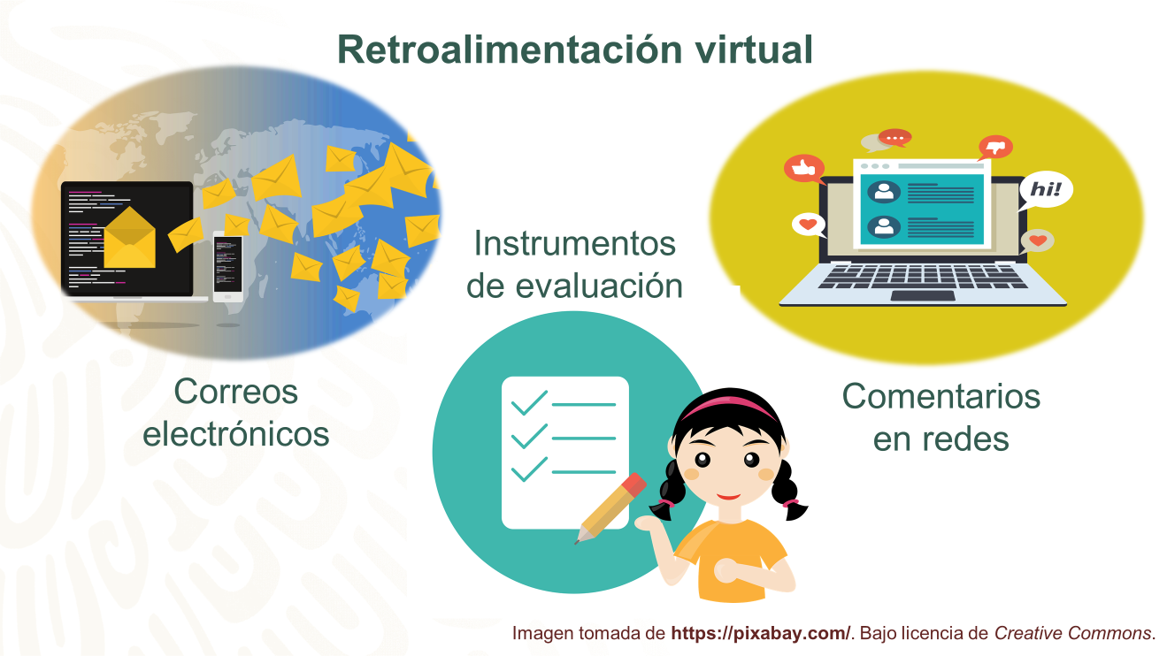

La retroalimentación puede darse por medio de:

- Correo electrónico: puedes compartir tu dirección de correo electrónico para que las personas te envíen comentarios sobre tu reglamento.

- Comentarios en redes: puedes habilitar espacios para comentarios por parte de los usuarios de las redes sociales, creando un grupo cerrado para compartir tus trabajos.
- Instrumentos de evaluación: se puede hacer uso de formularios digitales en donde se empleen instrumentos de evaluación, como listas de cotejo, además de incluir un espacio para comentarios generales.

Como puedes darte cuenta, los formatos virtuales permiten obtener retroalimentación que enriquece tu trabajo.

Por otro lado, también se puede hacer un buzón de comentarios para que tus compañeras y compañeros dejen sus aportaciones.

Otra forma de retroalimentación la puedes recibir de tus familiares, profesora o profesor de esta asignatura o de Educación Física, además de que juntos pueden aportar ideas para mejorarlo.

Y el profesor Adrián y Octavio ya concluyeron las retroalimentaciones enviadas por sus compañeros de Octavio.

Recuerda que para reforzar y ampliar el conocimiento de lo que revisaste en esta sesión, cuentas con tu libro de texto de Lengua Materna, busca ahí el aprendizaje esperado y revisa el tema.

También puedes consultar otras fuentes que sean confiables.

El reto de hoy:

Para realizar este reto, ten a la mano el reglamento que elaboraste, en sesiones pasadas. Retomando el reglamento autoevalúalo, con base en la escala estimativa que se presenta a continuación.

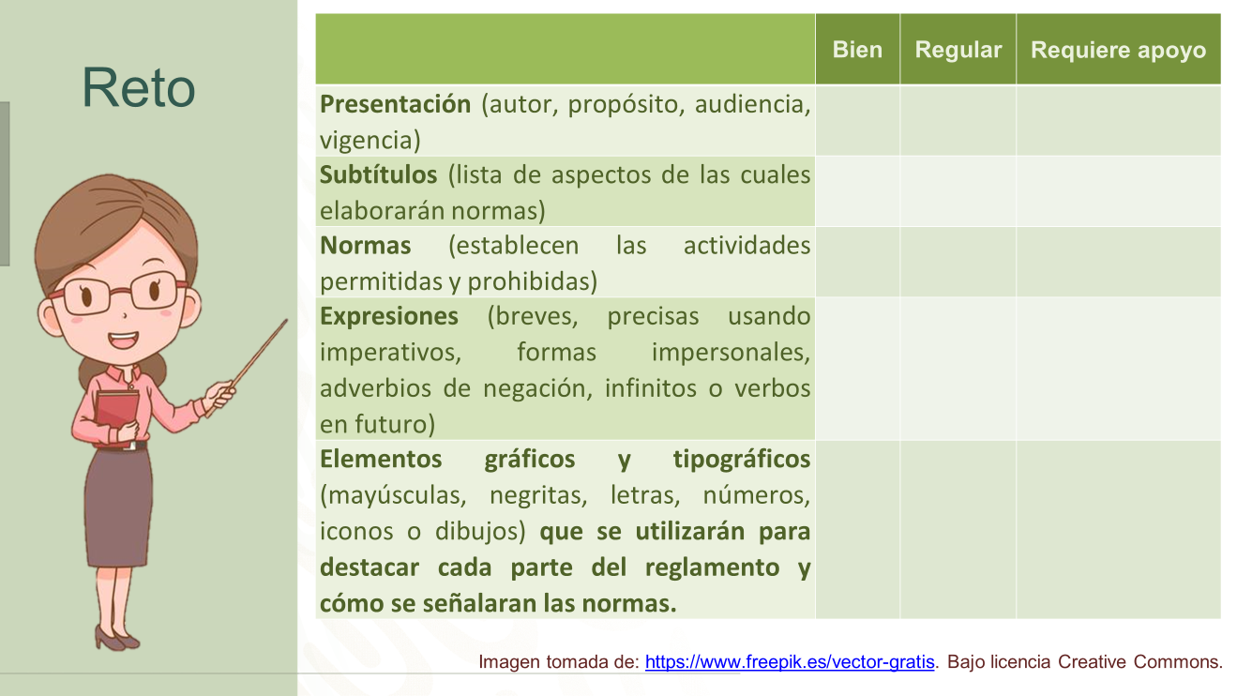

Después de autoevaluar tu reglamento deportivo y de la retroalimentación que revisaste a lo largo de esta sesión, podrás mejorar tu trabajo.

Recuerda que puedes repasar tus clases, ya sea a través de los apuntes como éste, en el portal de Aprende en casa:

https://aprendeencasa.sep.gob.mx/site/index

Los videos de las clases para Secundaria los puedes consultar en la página:

https://nuevaescuelamexicana.sep.gob.mx/fichas-repaso

¡Buen trabajo!

Gracias por tu esfuerzo.

* Este material es elaborado por la Secretaría de Educación Pública y actualizado por la Subsecretaría de Educación Básica, a través de la Estrategia Aprende en Casa.

Para saber más:
Lecturas
https://libros.conaliteg.gob.mx/secundaria.html

